**سيناء بين أطماع الاستعماريين والصهيونيين بقلم الامام حسن البنا وسيد قطب وكامل الشريف**

**ما زالت سيناء محط اهتمام العقلاء والماكرين منذ أمد بعيد، ذلك نظرا لموقعها الجيواستراتيجي في ساحة الصراع في الشرق الأوسط، فهي تحاذي حدود أحد أقبح كيانات الاحتلال الذي لا يزال يحكم قبضته على فلسطين منذ أن نجح في التسلل تسلل السرطان الخبيث بين خلايا الجسد العربي ليبني له حصنا هناك على أرض الأنبياء وليلوح في الأفق بأطماعه اللئيمة في تحقيق حلمه المشؤوم “دولة إسرائيل الكبرى” الممتدة من النيل إلى الفرات.**

**وما يشد الأذهان عند تقليب صفحات ذلك الزمان، تلك الكلمات التي خطت منذ عشرات السنين لتحذر من واقع نعيشه عيانا اليوم وندرك مخاطره تماما كما أدرك مخاطره من سبق من فطناء.**

**إنني أتحدث عن مقالات كتبت بمداد ثلاث قامات سامقة في تاريخ الأمة المسلمة، حسن البنا، وسيد قطب وكامل الشريف رحمهم الله.**

**فدعونا نسلط الأنوار على هذه المقالات واحدة واحدة، لنستخلص القواسم المشتركة التي استشف غوامضها الراحلون الثلاث.**

**حسن البنا**

**سلط الشيخ حسن البنا الضوء على أهمية سيناء في مقالة له نشرها في جريدة “الإخوان المسلمون” اليومية في تاريخ 18 ذو القعدة 1365 هجري أثناء مفاوضة السلطات المصرية الإنجليز، وقد نبّه البنا لللغة التي يخادع بها الطامعون الشعوب المسلمة بنشر تعاليم الاستعمار كالتي احتواها كتاب “هنري مارون” عن مصر والسودان، مثل أن مصر بلد زراعي، لا يمكن أن تقوم فيها الصناعات لعدم ملائمة جوها، ولخلوها من الخامات اللازمة والمواد الأولية الضرورية للنهوض الصناعي إلى آخر هذه الأقصوصة التي كذبها الواقع أوضح تكذيب  
وعلى هذه التعاليم تربى ساسة مصر القدامى باعتبار سيناء أرضا قاحلة ليس فيها ماء ولا نبات. فكان الهدف التقليل من قيمة سيناء وأهميتها، في حين هي من بقاع الخير والبركة والخصب والنماء، وما أجدبت إلا بسبب الإنصراف عنها وإهمالها. فذلك قوله تعالى”وشجرة تخرج من طور سيناء تنبت بالدهن وصبغ للأكلين”.  فكيف تُهمل ثلاثة عشر مليونا من الأفدنة أي ضعف مساحة الأرض المزروعة في مصر مع إمكانية  استنباط الماء منها بالطرق الإرتوازية، وانشاء بيارات نافعة على نحو بيارات فلسطين، تنبت أجود الفواكة وأطيب الثمرات. وهو ما لم يغب عن ذهن اليهود المتربص، بل لا زالت هذه المعطيات والتطلعات على صفحات مسودات أطماعهم. فضلا عن كونها أرضا زاخرة بالمعادن والكنوز والبترول فوق ما يتصور الإنسان. وقد أكد الخبراء أن استنباط البترول من سيناء قد يفوق ما يستنبط من آبار العراق النفيسة.**

**سيد قطب**

**ثم بعد 6 سنوات أي في يوليو 1952 من تحذيرات البنا، أطلق سيد قطب صفارة إنذار جديدة على صفحات جريدة “الدعوة” الأسبوعية التي كان يصدرها في القاهرة بعض رجال الإخوان المسلمين، أين نبّه بدوره لأهمية سيناء وخطورتها كمجال حيوي للشعب المصري. لقد أبصر سيد كيف تقترب إسرائيل يوميا من حدود سيناء، تحت مظلة السياسة اليهودية- الإنجليزية التي عزلتها عن مصر طوال فترة الإحتلال، والتي جاءت لتتفق مع أطماع اليهودية العالمية  
وقد ذكّر سيد بمعطيات تاريخية ومعتقدية مهمة لشبه جزيرة سيناء فهي تحتوي على أقدس مقدسات اليهود، فمن جانب الطور الأيمن نودي موسى وعليه تلقى الألواح، وبها صخرة العهد، وسيناء هي أرض التيه، ما يجعل أطماع اليهود تحوم في فلكها،  وقد تربى أبناؤهم على عقيدة أن جزيرة سيناء هي قلب مملكتهم الموعودة. وما فلسطين إلا جزءا صغيرا من تلك المملكة التي تضم سيناء وفلسطين وشرق الأردن وقسما من سورية والعراق حتى الرافدين.**

**ولعل هذا ما يفسر إيفاد لجنة إنجليزية يهودية قضت في سيناء خمس سنوات كاملة منذ 1906 بهدف فحص واستطلاع المنطقة والتنقيب على المياه الجوفية والأراضي الصالحة للزراعة والمعادن الجيولوجية بصفة عامة، وكذا المناخ والطرق والأهمية الإستراتيجية، ليخلص تقريرها الشامل في النهاية  إلى صلاحية سيناء لإسكان مليون نفس وإعاشتهم.  
وما يعكس أهمية هذه الأرض في أعين اليهود، إقامتهم  استحكامات قوية على الحدود، أسكنوا فيها الفتيان الفدائيين بزوجاتهم وأولادهم، يقطعونهم الأرض، ويبنون لهم مساكنهم تحتها-لا فوقها- ويمدونهم بالمال ليستصلحوها.  
هكذا تناول سيد قضية سيناء لاستصراخ النائمين في العالم الإسلامي، ليصحوا على مطامع الصهيونيين في هذه الأرض.**

**كامل الشريف**

**ثم بعد ثلاث سنوات أخرى من صيحة سيد قطب، وتسع سنوات من تنبيه حسن البنا أي في شهر رمضان 1374 هجري، أ عادت مجلة( المسلمون) الشهرية التي كانت تصدر يومها من دمشق نشر مقال الشيخ حسن البنا، وأعقبته بتعليق جديد كتبه الأستاذ كامل الشريف، الذي قاد فدائي الإخوان المسلمين في كل من حرب فلسطين عام 1948، ومعارك قناة السويس عام 1952.  
وعلق الأستاذ الشريف على اهتمام البنا بهذا الجزء المهمل من الوطن المصري وتوجيه حديثه كعارف مدقق، طالب بإقامة مشروعات زراعية وصناعية على أسس علمية مدروسة، وحذر من الخطر اليهودي الذي يتطلع إلى ابتلاع هذه الأصقاع الواسعة- ومما يزيد في قيمة هذه الآراء- ان البنا كتبها في عام 1946، اي قبل قيام دولة إسرائيل وقبل أن تصبح أطماع اليهود في سيناء جزءا هاما من سياستهم التوسعية الإستعمارية.  
وبيّن الشريف جغرافية سيناء التي تتجلى على شكل هضبة عالية مثلثة الشكل تقريبا، تمتد قاعدة مثلثها من “رفح على البحر الأبيض المتوسط الى طابا على البحر الأحمر” وتندفع رأسه جنوبا في البحر الأحمر مكونة خليح العقبة وخليج السويس.**

**[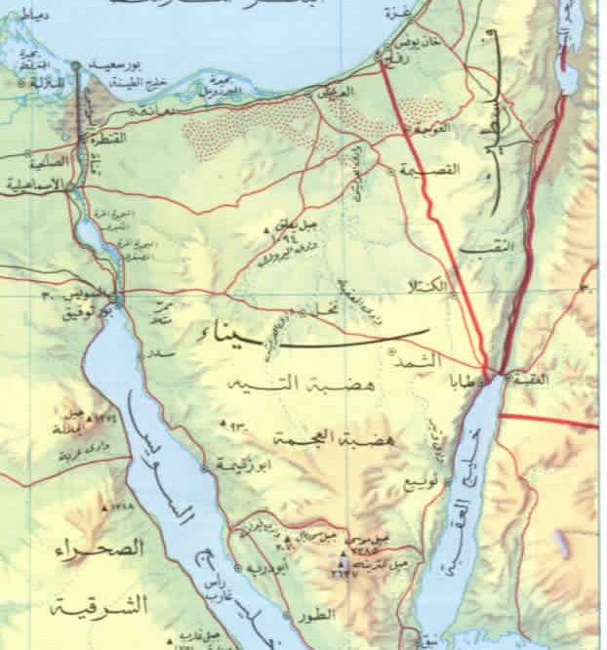](https://tipyan.com/wp-content/uploads/2017/08/almstba.com_1348016397_306.jpg)**

**ما يؤهلها لأن تشكل مانعا طبيعيا قويا يحمي مصر من جهة الشرق، ويتحكم في البحرين الأبيض والأحمر، وهذا ما لاحظه بدوره القائد الفرنسي نابليون حينما اجتازها في طريقه إلى سوريا وأمعن النظر فيها فقال ما معناه “أن لا أحد يستطيع أن يدخل مصر من هنا إذا استطاعت أن تحتفظ بهذا الدرع الصخري”. وهذا كذلك ما أثبته التاريخ وحملات الغزو على مصر، وضرب الشريف مثلا الحرب العالمية الأولى 1914-1918، حين فطن البريطانيون  إلى أهمية سيناء عسكريا في مواجهة الحملة التركية على قناة السويس فتقدم الأتراك لاجتياز هذه الصحراء الواسعة، بجيشهم الكبير في ظروف قاسية حتى إذا ما وصلوا ضفاف القتال كانت قواهم العسكرية قد أنهكت بشكل شديد ولم يصمدوا أمام هجوم البريطانيين المضاد  ما دفعهم للتراجع إلى فلسطين منهزمين واستمر تراجعهم إلى ما وراء حدود الشام، ما يعني أن مصير الحرب العالمية في الميدان الشرقي قد تقرر بين هذه الجبال الداكنة الصماء.**

**وهذا ما دفع البريطانيين لجعل سيناء تحت نفوذهم المباشر، فعينوا لها حاكما انكليزيا يتلقى تعليماته من وزارة الحرب البريطانية، وكان هذا مقدمة لسياسة بعيدة المدى تستهدف عزل سيناء عن مصر عزلا تاما، فلم يكن يدخلها المصريون أنفسهم إلا بإذن خاص.  
وما أثار إعجاب الشريف أنه إلى لحظة كتابته مقالته في (رمضان 1374 هجري)  كانت القيود التي فرضها الإنكليز على سيناء لتنفيذ سياسة مرسومة لا تزال سارية على الرغم من تبديل الحكام الإنجليز بحكام مصريين، وعلى الرغم من تقلص النفوذ البريطاني عن مصر تقلصا تاما، بقيت منطقة ممنوعة في وجوه المواطنين المصريين.  
وأما عن أطماع اليهود في سيناء والتي يربطونها بالمعتقدات اليهودية والتاريخ الإسرائيلي فيرى الشريف أن قصص التلمود ونبؤات الأقدمين وأسطورة الشعب المختار- ليست في الواقع إلا وسيلة من وسائل التعبئة والإقناع يستخدمها القادة والموجهون الصهاينة لدفع الشباب اليهودي نحو هذه الأهداف التوسعية الاستعمارية، وإن كانت لا تمثل في الواقع أمرا مهما فالتوسع الاستعماري يعتمد على النفوذ قبل أية حجة.**

**ويرى  الشريف في ختام  مقالته أن على حكومة مصر، إدراك واجبها حيال هذه المنطقة، فتسرع إلى تعميرها وتعمل على إدماجها في مصر إدماجا تاما برفع القيود الشاذة التي وضعها المستعمرون، وبذلك تؤمن حدودها الشرقية وتفتح أمام أبنائها مجالا للعمل والإستثمار.**

**ولا شك أن إثارة قضية أهمية سيناء من قبل الكتاب الثلاث وفي أزمنة متفرقة أعقبه مقالات عديدة من كتاب آخرين على مختلف الأزمنة والمناسبات، تتوحد رؤاهم معها في ضرورة احتواء سيناء ومنعها من الهيمنة اليهودية والغربية، وتخلص رسائلهم إلى أن إهمال سيناء سينتهي بلا أدنى جدال لعواقب وخيمة سترى فداحتها  الأجيال المقبلة  إن لم يستدرك المصريون هذه الحقيقة ويحفظوا دفاعاتهم أمام شبح الأطماع اليهودية.**